Porta a Porta
Documento de Arquitetura de Software
Versão 1.0 • 02 de outubro de 2026

Histórico da revisão
Data | Versão | Descrição | Autor
02/10/2026 | 1.0 | Arquitetura baseada no roteiro do projeto, com distinção entre administração global e condominial. | [Integrantes do grupo]

1 Introdução

1 1 Finalidade
Este documento descreve a arquitetura do Porta a Porta e orienta a equipe de desenvolvimento na organização da aplicação, na aplicação das regras de acesso e na persistência dos dados. As seções apresentam os requisitos relevantes, o domínio, as camadas, o funcionamento de um pedido e a distribuição dos componentes de execução.

1 2 Escopo
O Porta a Porta é uma aplicação web responsiva de compra e venda de produtos entre moradores do mesmo condomínio. Uma única aplicação atende vários condomínios, mantendo a separação dos dados pelo vínculo residencial ativo. O escopo inclui cadastro, aprovação de moradores, produtos, estoque, pedidos, chat e administração, com preservação dos registros históricos.

1 3 Definições e abreviações
Termo | Significado no projeto
API REST | Interface pela qual o frontend solicita operações de negócio ao backend.
JWT e JWKS | Token de sessão e conjunto de chaves públicas utilizado para validar sua assinatura.
ORM | Mapeamento entre objetos da aplicação e dados relacionais; realizado pelo Prisma.
SPA | Aplicação web executada no navegador, entregue pela hospedagem do frontend.
Multitenant | Aplicação compartilhada entre condomínios com isolamento de acesso aos dados.
UUID | Identificador utilizado nas entidades do domínio.
PK e FK | Chave primária e chave estrangeira do banco de dados.
Vínculo residencial | Registro que associa um condômino a um condomínio, com situação e permissões locais.

2 Restrições e requisitos arquiteturais
Os requisitos abaixo são derivados das seções 1.2 e 2 do roteiro. As decisões de acesso são aplicadas no servidor, independentemente dos controles exibidos pela interface.
Atributo | Requisito | Solução definida no roteiro
Segurança | Autenticar e autorizar operações protegidas. | Supabase Auth; validação de JWT por JWKS; verificação de assinatura, emissor, público e expiração; autorização no backend.
Isolamento | Impedir acesso comum a dados de outro condomínio. | Resolver o vínculo ativo pelo usuário autenticado e aplicar filtros obrigatórios no acesso aos recursos.
Integridade | Manter identidade única, estoque e histórico consistentes. | Constraints, índices únicos e transações para pedidos, estoque, histórico e transferência de condomínio.
Privacidade | Limitar exposição de dados e arquivos. | CPF e data de nascimento fora da vitrine; imagens privadas com URLs temporárias; segredos restritos ao backend.
Desempenho | Controlar o volume retornado nas consultas. | Listagens paginadas e índices para vínculo, condomínio, status e data.
Usabilidade e acessibilidade | Oferecer interface responsiva com retorno claro. | Interface mobile-first, foco visível, rótulos, contraste e mensagens de carregamento, aprovação e erro.
Confiabilidade e disponibilidade | Tratar falhas dos componentes externos. | Frontend, API e Supabase independentes; respostas controladas, logs e consistência transacional.
Manutenção | Separar responsabilidades do código. | Frontend e backend separados; backend organizado em módulos e camadas; migrações versionadas.
Interoperabilidade | Integrar interface, API e serviços externos. | Chamadas HTTP, respostas JSON, sessão Supabase e acesso relacional por Prisma.

Restrições de acesso relevantes
O superadministrador representa a administração global da plataforma e não realiza compras ou vendas. O administrador de condomínio, papel que pode ser exercido pelo síndico com vínculo ativo, mantém as funções de morador e pode negociar produtos. Essa distinção incorpora o esclarecimento do grupo e resolve a divergência da matriz de autorização do roteiro.
A criação de superadministradores é administrativa, fora dos endpoints públicos. A permissão de administrador local pertence ao vínculo residencial e não é transferida automaticamente quando a pessoa muda de condomínio.

3 Visão de casos de uso
O roteiro utiliza histórias de usuário. Conforme a alternativa prevista no template, elas são apresentadas nesta seção em vez de um diagrama de casos de uso.
Ator | História de usuário
Visitante | Como visitante, quero criar uma conta com e-mail e senha para acessar a plataforma de forma segura.
Usuário recém-cadastrado | Quero escolher meu condomínio em uma lista e informar minha moradia para solicitar aprovação.
Administrador de condomínio | Quero aprovar moradores para garantir que somente residentes autorizados entrem na vitrine.
Condômino | Quero visualizar somente produtos publicados por moradores do meu condomínio ativo.
Vendedor | Quero cadastrar produto com preço, estoque, descrição, categoria e imagens para disponibilizá-lo aos vizinhos.
Comprador | Quero selecionar quantidade e horário combinado para realizar um pedido.
Comprador | Quero cancelar um pedido ainda não concluído para desistir da compra.
Vendedor | Quero aceitar ou recusar solicitações e concluir pedidos aceitos.
Comprador ou vendedor | Quero conversar em um chat associado ao pedido para acertar os detalhes da entrega ou retirada.
Morador em mudança | Quero solicitar vínculo com outro condomínio sem perder meu histórico anterior.
Administrador de condomínio | Quero suspender o vínculo de um morador sem apagar seus registros históricos.
Superadministrador | Quero gerenciar qualquer condomínio e usuário sem possuir vínculo residencial.

Cenários que orientam a arquitetura
A criação de pedidos exige autorização, verificação de pertencimento ao mesmo condomínio, controle de estoque e registro de histórico. A mudança de condomínio exige preservar a associação histórica dos produtos e pedidos. Esses cenários justificam a separação entre identidade e vínculo e o uso de transações no backend.

4 Visão lógica

4 1 Representação do domínio da aplicação
O diagrama de classes representa conceitos do domínio, seus atributos relevantes e associações. A representação abaixo é conceitual: não determina classes de código nem acrescenta métodos ao modelo. Ela destaca o núcleo de identidade, residência e negociação descrito no roteiro.
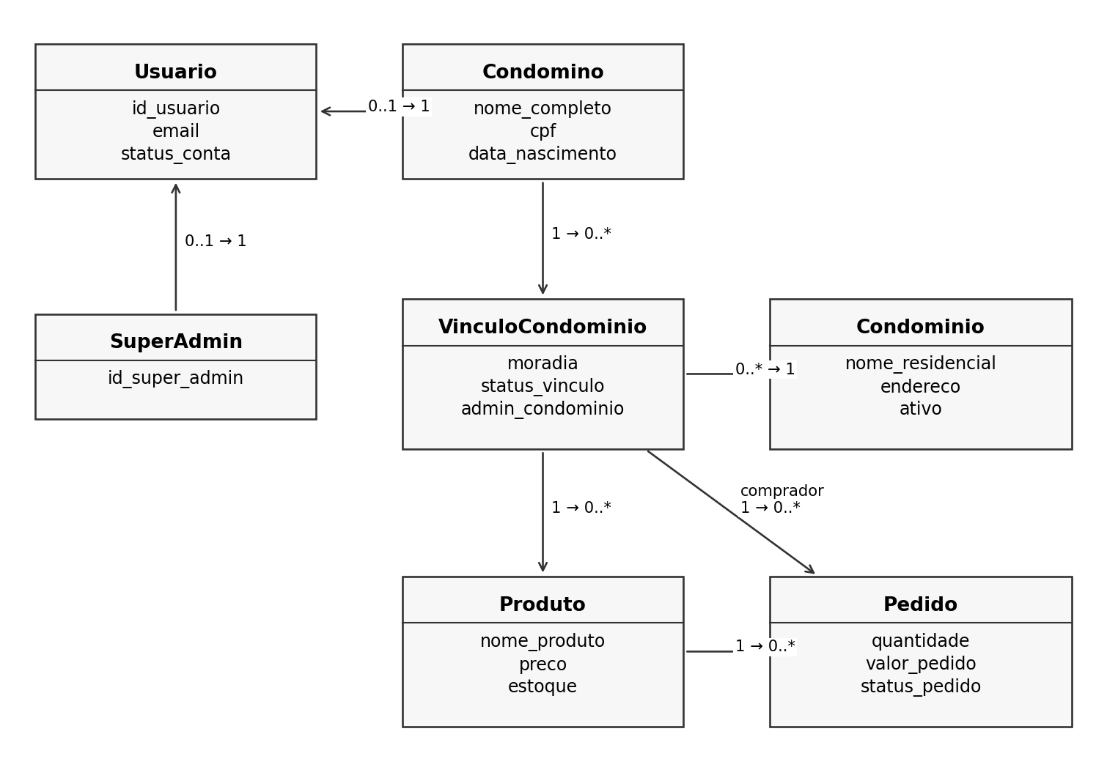
Figura 1 — Classes centrais do domínio. As setas indicam o sentido de leitura das associações e as multiplicidades estão nas ligações. Fonte: elaborado a partir do roteiro.
Usuario contém a identidade da aplicação. Condomino contém o perfil do morador; SuperAdmin representa o perfil global, sem vínculo residencial. Um condômino pode manter vínculos históricos, mas somente um pode estar ativo. Produto conserva o vínculo de seu vendedor; Pedido conserva o vínculo do comprador e referencia um único produto.
CategoriaProduto e ProdutoImagem complementam os anúncios. PedidoStatusHistorico registra transições; Conversa, ConversaParticipante e Mensagem representam o chat; Auditoria registra ações administrativas. As relações persistentes completas são apresentadas na visão de dados.

4 1 Representação do domínio da aplicação

Organização em pacotes de negócio
Os pacotes abaixo agrupam os módulos já previstos na estrutura de pastas do roteiro. As dependências mostram os dados de domínio utilizados pelos fluxos, sem acrescentar serviços independentes ou novas tecnologias.
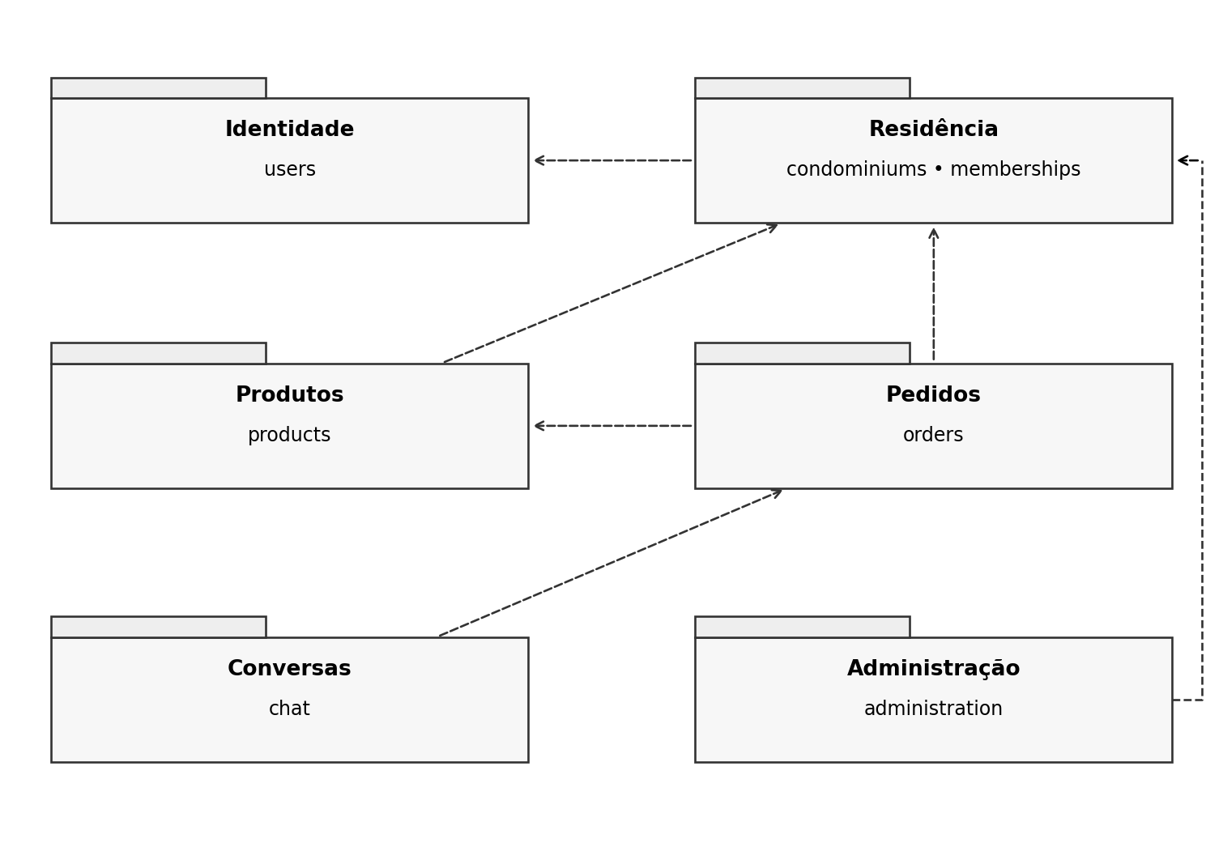
Figura 2 — Pacotes de negócio e suas principais dependências. Fonte: elaborado a partir dos módulos do roteiro.
Identidade reúne os dados dos usuários. Residência organiza condomínios e vínculos. Produtos mantém anúncios e disponibilidade. Pedidos executa o fluxo de compra. Conversas mantém a comunicação vinculada ao pedido. Administração exerce controles locais ou globais conforme a identidade autenticada.
As dependências desenhadas são uma síntese funcional. Não representam a lista completa de importações entre arquivos; a separação interna de cada módulo segue as responsabilidades de rotas, controllers, services e schemas.

4 2 Decisões arquiteturais
Item | Decisão | Justificativa no projeto
Estilo | Cliente-servidor em camadas, com aplicação multitenant. | Separar interface, autorização, regras de negócio e persistência; atender vários condomínios com isolamento.
Linguagem | TypeScript no frontend e no backend; modo estrito na API. | Manter a organização e a tipagem previstas no roteiro.
Interface | React e shadcn/ui. | Implementar a interface responsiva baseada no protótipo existente.
Backend | Node.js e Express, com API REST própria. | Centralizar autorização e regras antes do acesso aos dados.
Validação | Zod, com schemas próximos aos módulos. | Validar formato, tipos e entradas antes dos services.
Persistência | Prisma ORM e Prisma Migrate. | Acessar dados relacionais e versionar alterações do schema.
Banco | PostgreSQL no Supabase. | Aplicar relacionamentos, constraints, índices e transações.
Autenticação | Supabase Auth; JWT validado por JWKS. | Delegar credenciais e sessões ao Auth, sem emissão de token próprio pela API.
Arquivos | Supabase Storage, bucket privado. | Guardar imagens de produtos e disponibilizar acesso por URLs assinadas temporárias.
Repositório | Monorepositório com frontend e backend separados. | Permitir dependências e implantação independentes, compartilhando a documentação.
Histórico | Separação de usuário e vínculo residencial; suspensão lógica. | Permitir mudança de residência sem alterar o condomínio histórico de produtos, pedidos e conversas.
As versões exatas das dependências serão registradas nos arquivos do projeto. As decisões desta seção reproduzem as tecnologias selecionadas no roteiro.

Regras de separação de responsabilidades
O frontend utiliza o Supabase Auth para identidade e chama a API para operações de negócio. Ele não acessa diretamente as tabelas do domínio. As rotas não executam regras de negócio; os services recebem o contexto autenticado e realizam as operações. Uma camada repository é opcional no roteiro, portanto não é tratada como componente obrigatório.

4 3 Representação da arquitetura lógica
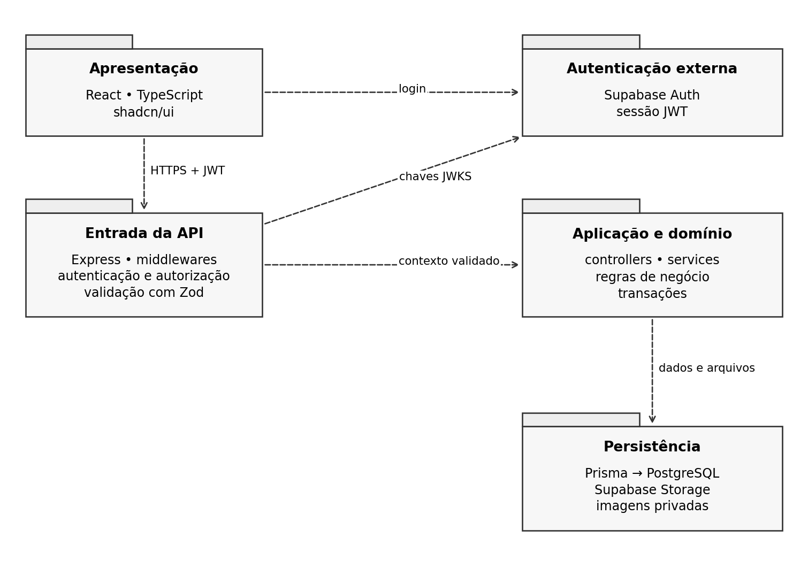
Figura 3 — Pacotes lógicos e integrações externas. Fonte: elaborado a partir da seção 2.2 do roteiro.
Camada ou componente | Responsabilidade
Frontend | Exibir telas, manter estado de interface e sessão e enviar solicitações à API.
Entrada da API | Validar JWT, resolver identidade e permissões e validar os dados recebidos.
Controllers e services | Encaminhar operações e aplicar regras de pedidos, estoque, vínculos e administração.
Persistência | Executar consultas e transações via Prisma; guardar imagens no Storage.
Supabase Auth | Gerenciar credenciais, confirmação de e-mail, tokens e renovação da sessão.
O identificador da claim sub do JWT corresponde ao usuário da aplicação. Antes de acessar um recurso, a API verifica a situação da conta e o perfil global ou vínculo local. O condomínio permitido deriva do banco e não de um identificador livre enviado pelo frontend.

4 4 Representação do funcionamento da arquitetura
O diagrama de sequência apresenta a ordem das interações entre os componentes em um cenário. O fluxo escolhido é a solicitação de um produto, pois demonstra a passagem pelas camadas e a necessidade de persistência atômica.
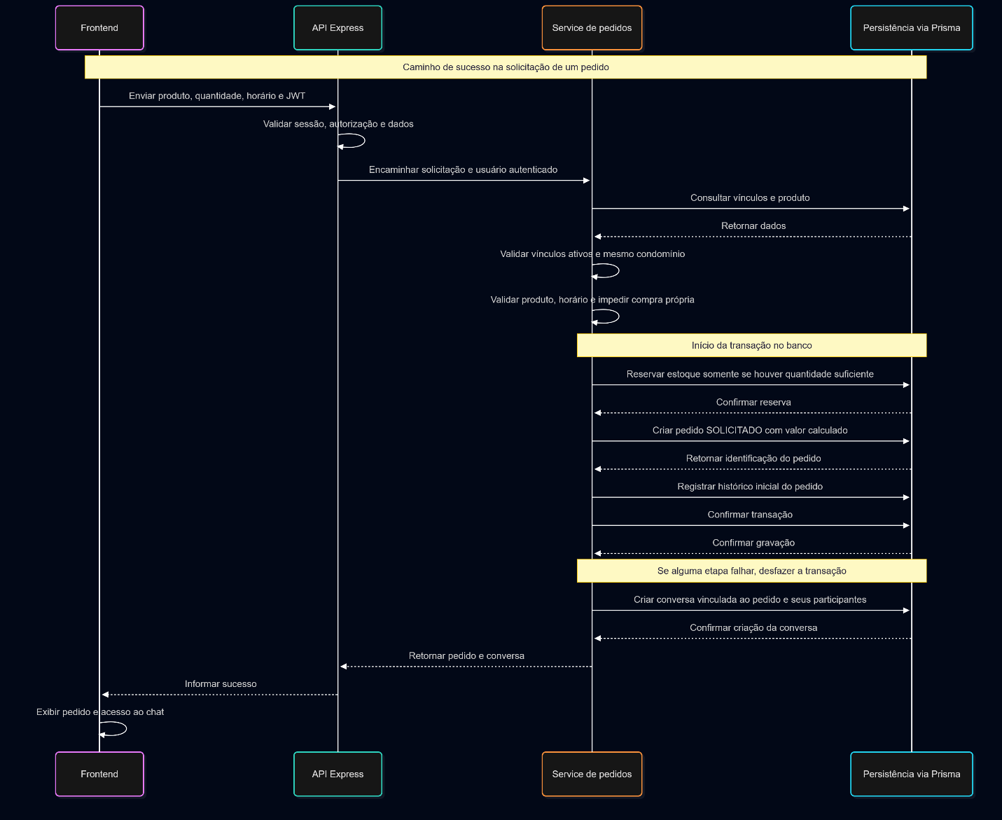
Figura 4 — Sequência do caminho de sucesso na solicitação de pedido. Fonte: elaborado a partir de RF09 a RF17 e da seção 2.2 do roteiro.
Antes da persistência, a API deve impedir a compra do próprio produto, verificar vínculos ativos do mesmo condomínio, produto ativo, quantidade disponível e horário válido. O valor do pedido corresponde ao preço vigente multiplicado pela quantidade e fica preservado após a criação.
Reserva de estoque, criação do pedido em SOLICITADO e registro de histórico devem ser consistentes na transação. A conversa é criada somente após a existência do pedido. O desenho resume esse resultado; não fixa uma estratégia adicional de transporte ou sincronização do chat.
Se a validação falhar, o pedido não é criado. Se houver falha durante a transação, as alterações não podem permanecer parciais. Pedidos recusados ou cancelados devolvem o estoque reservado e registram sua transição de estado de forma atômica.

5 Visão de processos
Esta visão é opcional no template. O roteiro descreve a interação entre navegador, API e serviços Supabase, mas não estabelece uma decomposição em threads, filas ou processos de trabalho. A comunicação prevista está representada nas visões lógica e de implantação.

6 Visão da implementação
A estrutura de implementação é um monorepositório com frontend e backend separados. Cada projeto mantém dependências e arquivos de ambiente próprios. A documentação fica na raiz compartilhada.
Diretório ou componente | Conteúdo previsto
frontend/src/components | Componentes de interface, incluindo componentes shadcn/ui.
frontend/src/features | auth, onboarding, condominios, produtos, pedidos, chat e administracao.
frontend/src/pages e routes | Páginas e organização das rotas de interface.
frontend/src/lib e schemas | Integração com API e Supabase e validação de formulários.
backend/src/middlewares | Autenticação, autorização, validação e tratamento de erros.
backend/src/modules | users, condominiums, memberships, products, orders, chat e administration.
backend/src/config e lib | Configuração de ambiente e acesso ao Supabase e Prisma.
backend/prisma | Schema e migrações do banco de dados.
backend/tests | Testes unitários e de integração.
docs e README | Documentação de arquitetura, banco e execução do projeto.

Organização de um módulo
O módulo de pedidos contém order.routes.ts, order.controller.ts, order.service.ts, order.schemas.ts e order.types.ts. O arquivo order.repository.ts é opcional. Essa organização mantém validação e regras próximas de seu domínio, sem concentrar lógica de negócio nas rotas.

Configuração e qualidade
Os segredos ficam fora do controle de versão. Somente o modelo .env.example é versionado. O backend utiliza tratamento centralizado de erros e códigos estáveis de domínio. Os testes priorizam permissões, transições de pedido, estoque, vínculos e prevenção de duplicidade de identidade.

7 Visão de implantação
A implantação distribui a aplicação entre navegador, hospedagem do frontend, ambiente Node.js e serviços Supabase. O desenho representa os ambientes definidos no roteiro, sem selecionar fornecedor de hospedagem, capacidade de máquina ou quantidade de instâncias.
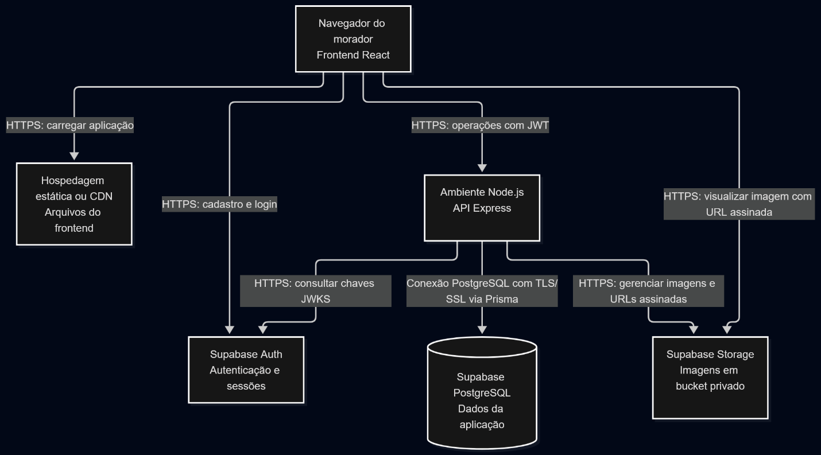
Figura 5 — Distribuição dos componentes e conexões. Fonte: seção 2.3 do roteiro. Representação dos ambientes de execução, sem detalhamento de hardware.
A hospedagem estática ou CDN entrega a SPA. O ambiente Node.js executa a API Express e mantém os segredos. O navegador comunica-se com o Auth para autenticação e com a API para as operações de negócio. O banco é acessado com SSL; as demais integrações indicadas utilizam HTTPS.
O frontend contém a configuração pública do Supabase e a URL da API. As imagens permanecem em bucket privado e são disponibilizadas por URLs assinadas temporárias. As migrações são versionadas e aplicadas no ambiente correspondente antes da implantação da API, conforme o fluxo descrito no roteiro.

8 Visão de dados

Persistência e minimundo
O banco PostgreSQL armazena os dados do domínio, enquanto o Supabase Auth gerencia a identidade de autenticação. USUARIO utiliza o mesmo UUID da identidade no Auth. CONDOMINO e SUPER_ADMIN representam perfis distintos; o superadministrador não possui vínculo residencial nem realiza operações comerciais.
O condômino se associa ao condomínio por VINCULO_CONDOMINIO. Produtos e pedidos apontam para o vínculo da época da operação, preservando a residência histórica. Um produto pertence a uma categoria e pode ter imagens. Cada pedido referencia um produto e o vínculo do comprador, armazena quantidade, valor e situação, e mantém o histórico das transições.
A conversa está vinculada a um pedido e possui participantes e mensagens. A auditoria registra ações administrativas com ator e contexto quando aplicável. Os arquivos das imagens ficam no Storage; a tabela PRODUTO_IMAGEM mantém o caminho e a ordem de exibição.
Relação | Cardinalidade e significado
USUARIO → CONDOMINO ou SUPER_ADMIN | Perfis opcionais por identidade; o roteiro separa morador e administrador global.
CONDOMINO → VINCULO_CONDOMINIO | Um morador pode possuir vários vínculos históricos; no máximo um ativo e um pendente.
CONDOMINIO → VINCULO_CONDOMINIO | Um condomínio reúne vários vínculos residenciais.
VINCULO_CONDOMINIO → PRODUTO | Um vínculo vendedor pode possuir vários produtos.
CATEGORIA_PRODUTO → PRODUTO | Uma categoria pode agrupar vários produtos.
PRODUTO → PRODUTO_IMAGEM e PEDIDO | Um produto pode ter várias imagens e vários pedidos.
VINCULO_CONDOMINIO → PEDIDO | Um vínculo comprador pode originar vários pedidos.
PEDIDO → CONVERSA | No máximo uma conversa por pedido, criada após a solicitação.
PEDIDO → PEDIDO_STATUS_HISTORICO | Um pedido mantém seus registros de alteração de estado.
CONVERSA → MENSAGEM e participantes | Uma conversa reúne mensagens e participantes identificados por usuário.
USUARIO → AUDITORIA | O ator da ação administrativa é registrado; o condomínio é informado quando aplicável.
O MER original do roteiro é reproduzido na página seguinte. A tabela acima apoia sua leitura e os detalhes de campos permanecem no dicionário de dados do documento de origem.

8 Visão de dados

Modelo entidade relacionamento

Link para melhor visualização: https://drive.google.com/file/d/1-fI5OF_peKPfpKN9EjUdp77dfTyBuOPy/view?usp=sharing
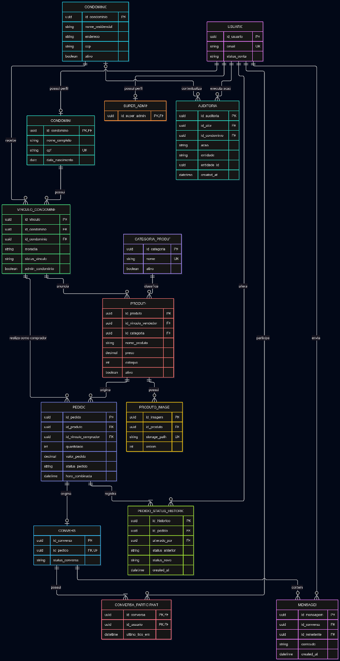
Figura 6 — Modelo entidade-relacionamento original.
O modelo mantém o vínculo residencial como referência histórica do comércio. As permissões do superadministrador são administrativas; essa definição não exige a criação de novas entidades no modelo apresentado.

Integridade e evolução do banco
E-mail normalizado e CPF possuem unicidade global. Índices parciais limitam os vínculos ativo e pendente por condômino. As chaves estrangeiras preservam relações, enquanto constraints impedem valores inválidos de preço, estoque e quantidade.
A aplicação complementa essas restrições verificando que comprador e vendedor pertencem ao mesmo condomínio e que o produto e o vínculo vendedor estão ativos. O estoque é reservado com proteção contra concorrência. Recusa e cancelamento devolvem a quantidade reservada na mesma transação da mudança de estado.
A mudança de condomínio é bloqueada enquanto houver pedidos solicitados ou aceitos. Também exige substituição do último administrador ativo, salvo intervenção global. Quando aprovada, desativa os produtos antigos, encerra o vínculo anterior e ativa o novo vínculo sem permissão administrativa herdada, preservando os dados históricos.
O schema evolui por migrações versionadas com Prisma Migrate. Os dados de demonstração devem conter categorias, condomínios e informações não sensíveis. Suspensões e encerramentos de vínculo são lógicos e não apagam pedidos, conversas ou auditoria.

9. Volume e desempenho
O dimensionamento considera listagens de produtos, pedidos, histórico e mensagens. O roteiro prevê paginação e índices sobre os filtros recorrentes para limitar o trabalho de consulta e o volume de respostas.
Os índices abrangem vínculo e situação do morador, vendedor e ativação do produto, comprador e situação do pedido, produto e situação do pedido, além de conversa e data da mensagem e pedido e data do histórico. Operações concorrentes de estoque são protegidas por transações e atualização condicional.
A verificação de desempenho acompanhará os testes de integração e a implantação. A capacidade de usuários simultâneos, os limites de mensagens e imagens e os parâmetros operacionais serão detalhados no dimensionamento do ambiente, mantendo as medidas de paginação, indexação e integridade previstas nesta arquitetura.

